**Міністерство освіти і науки України**

**Полтавська академія неперервної освіти**

**ВИПУСКНА РОБОТА**

***«Методика вивчення окремих тем предмету «Фізика і астрономія»»***

***Рівноприскорений прямолінійний рух. Прискорення.***

**Виконав**

Капинос Петро Михайлович

учитель фізики

Горбівського НВК

**Урок на тему****« Рівноприскорений прямолінійний рух. Прискорення.»**

**Мета**: пригадати поняття рівноприскореного прямолінійного руху. Сформувати вміння записувати формули швидкості у векторному вигляді й у проекціях на вісь координат. Навчити читати графіки проекції залежності швидкості від часу й проекції залежності прискорення від часу. Сформувати вміння визначати переміщення й шлях аналітичним і графічним способом, розв’язувати основну задачу механіки для рівноприскореного прямолінійного руху.

**Тип уроку**: формування компетентностей

**Ключові компетентності**: спілкування державною мовою (спілкуватися, свідомо користуватися сучасною науковою мовою, уміти доречно та конкретно використовувати фізичні терміни, поняття; в усній та письмовій формах, чітко, однозначно стисло та чітко формулювати думки, аргументи, результати, висновки тощо; переконливо доводити власну точку зору); математична ( вільно використовувати математичний апарат як мову фізичної науки; уміти сприймати та відтворювати фізичну інформацію щодо опису явищ, процесів і законів природи у формі математичних рівнянь, співвідношень та інших, включаючи графічні, залежностей); інформаційно – цифрова ( аналізувати, оцінювати, відбирати потрібну та створювати нову інформацію); ініціативність і підприємливість ( вести діалог, узагальнювати інформацію); соціальна і громадянська ( відстоювати власну та сприймати чужу думку; поважати думки і погляди опонентів).

**Структура уроку**

**І. Організаційний етап**

**ІІ. Проблемні питання, які вирішить урок**

**ІІІ. Актуалізація знань**

**IV. Оголошення теми і мети уроку**

**V. Вивчення нового матеріалу**

**VI. Закріплення вивченого**

**VII. Рефлексія. Підведення підсумків**

**VIII. Домашнє завдання**

**Хід уроку**

**« *Чого б ти не навчався, ти навчаєшся для себе.*»**

**Петроній**

**І. Організаційний етап**

Психологічним налаштуванням, водночас мотивацією уроку буде обговорення учнями даного вислову.

**ІІ. Проблемні питання, які вирішить урок**

Технологія проблемного навчання.

Проблемні питання:

Під час руху швидкість може змінюватися дуже стрімко (рух кулі в рушниці, старт ракети, розбіг літака) і порівняно повільно (початок руху потяга, гальмування автобуса). Як охарактеризувати стрімкість зміни швидкості?

**ІІІ.Актуалізація знань.**

Опираючись на матеріал попередніх уроків, пригадайте та дайте відповіді на питання:

* Що розуміють під відносністю механічного руху?
* Сформулюйте закон додавання переміщень.
* Сформулюйте закон додавання швидкостей.
* Які види руху ми зустрічаємо в природі, техніці, побуті?

Прийом «Незакінчене речення»(продовжити речення):

* зміна з часом положення тіла (або частин тіла)в просторі відносно інших тіл це-…(механічний рух);
* фізичну модель тіла, розмірами якого в умовах задачі можна знехтувати називають …(матеріальною точкою);
* траєкторія, шлях, переміщення, а, отже швидкість руху тіла залежить від вибору …(системи відліку);
* векторна величина, яка дорівнює відношенню переміщення до інтервалу часу, за який це переміщення відбулося, називається…(швидкістю);
* середня векторна швидкість, виміряна за нескінченно малий інтервал часу це -…(миттєва швидкість);
* рух, під час якого матеріальна точка за будь-які рівні інтервали часу долає однаковий шлях називають…(рівномірним).

**ІV. Оголошення теми і мети уроку**

Тема сьогоднішнього уроку: «Рівноприскорений прямолінійний рух. Прискорення.»

Застосуємо прийоми розвитку критичного мислення.

**V. Вивчення нового матеріалу**

Прийом « Знаю»- « Дізнався» використаємо при заповненні таблиці

|  |  |
| --- | --- |
| знаю | дізнався |
| рівноприскорений прямолінійний рух - це рух із незмінним прискоренням | рівномірний прямолінійний рух – це окремий випадок рівноприскореного прямолінійного руху |
| Прискорення рівноприскореного прямо  Лінійного руху визначають за формулою:  ; | Якщо проекція прискорення aх>0, є додатною, то графік проекції швидкості  підіймається |
| Одиниця прискорення в СІ – | Якщо проекція прискорення  ax<0, є від’ємною, то графік  проекції швидкості опускається |
| Точка розвороту – час, коли напрямок руху тіла змінився на протилежний | Чим більшим є прискорення руху тіла,  *а* тим більший кут нахилу графіка проекції швидкості до осі часу |

Так опрацювали перший та другий пункти параграфа.

[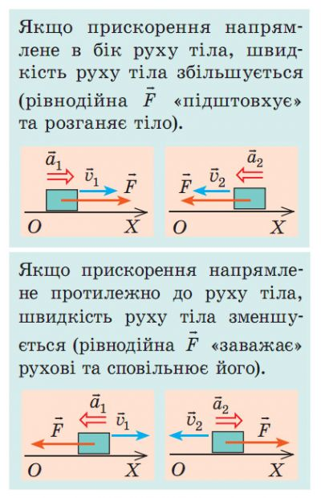](https://probapera.org/content/users/images/3/Uroky2/6c1941402d94ded8ef30710ceaa973c2.jpg)[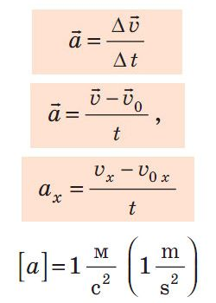](https://probapera.org/content/users/images/3/Uroky2/b9190a47174a42a46a3c380f82607ede.jpg)

Геометричний зміст проекції переміщення: переміщення тіла чисельно дорівнює площі фігури під графіком залежності проекції швидкості руху тіла від часу.

**Рівняння проекції швидкості:**



Використання інтерактивних демонстрацій для глибшого розуміння теми за посиланням:**phet.colorado.edu/sims/html/e...**

Пояснення фізичного змісту проекції переміщення.

Проекція переміщення чисельно дорівнює площі трапеції



Рівняння залежності проекції переміщення від часу для рівноприскореного прямолінійного руху:

, 

Розглянути графіки проекції переміщення та координати від часу

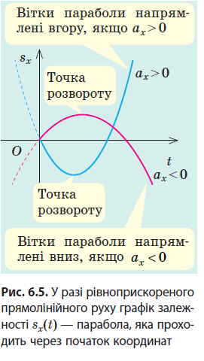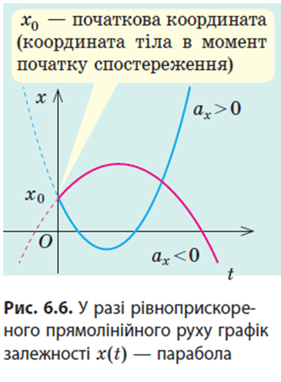

Вчимося розв’язувати задачі.

Задача 1. Запишіть рівняння руху, якщо тіло рухається з постійною швидкістю 10 м/с і в початковий момент часу тіло знаходилось в точці з координатою 5 м.

Розв’язання. Рівняння руху: 𝑥 = x0 +𝑣𝑥𝑡 За умовою задачі𝑣x10 м/с, х0 = 5 м. Отже, рівняння руху має вигляд: х = 5+ 10t.

2.З яким прискоренням рухається автомобіль, якщо його швидкість за 1 хв змінилася з 9 км/год до 54 км/год?Відповідь: 0,21м/с²

3. Під час рівноприскореного прямолінійного руху велосипедист досягає швидкості 27 км/год за 25 с, рухаючись із прискоренням 0,2 м/с². Яка була його початкова швидкість?Відповідь: 9км/год

Усне розв’язування задач з підручника №2.1

**VI.Закріплення вивченого**

Застосувати прийом «Сніжна лавина».

Вчитель називає слово – поняття, учні:складають речення, ставлять питання і дають відповідь.

Учням пройти інтерактивний тест «Рівноприскорений прямолінійний рух. Прискорення», який складений на основі контрольних запитань параграфа, щоб остаточно закріпити пройдений матеріал.

**https://naurok.com.ua/test/join?gamecode=2450879**

**VII.Рефлексія. Підведення підсумків**

* Як на вашу думку, для чого потрібен був сьогоднішній урок?
* Які знання та навички ви отримали?
* Чи були якісь труднощі та чому вони виникли?
* Чи можете ви в повсякденному житті застосувати знання, набуті сьогодні?

**VIII.Домашнє завдання**

Опрацювати:§6, вправи:

№1. Яким було при цьому прискорення літака, якщо за 30 с його швидкість зросла від 10 м/с до 55 м/с?

№2. Пасажирський потяг загальмував, змінивши свою швидкість від 54 км/год до 5 м/с. Визначте відстань, яку пройшов потяг під час гальмування, якщо прискорення потяга було постійним і дорівнювало 4м/с2

№3. Під час гальмування швидкість потяга змінилася від 36 км/год до 9 км/год за 15 с. Чому дорівнює проекція прискорення потяга? Через який час від початку гальмування він зупиниться? Який шлях він при цьому пройшов?